отряд
Самуил Яковлевич Маршак
пьеса-сказка
«Двенадцать месяцев»

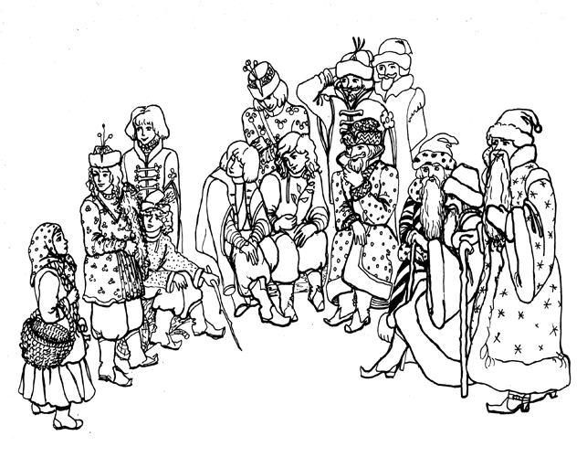

Ракрасьте иллюстрацию к сказке.
Ответьте на вопросы и выполните задания.
1. Если сейчас июль, какой месяц будет через 9 месяцев?
__________________________________________________________________
2. Марина в течение четырёх дней собирала первоцветы и каждый день записывала количество найденных цветов в таблицу. Используя данные этой таблицы, ответь на вопросы.
Дни по порядку | Подснежники | Мать-и-мачеха | Ландыши
Первый день | 9 | 6 | 2
Второй день | 3 | 3 | 7
Третий день | 8 | 2 | 1
Четвёртый день | 2 | 3 | 3

- Каких цветов собрала Марина больше всего в третий день?
____________________________________________________________
- Сколько первоцветов собрала Марина в первый день?
____________________________________________________________

3) Мачехе и дочери вместе 32 года. Мачеха прожила столько месяцев, сколько дочь недель. Сколько лет каждой? (В году 52 недели)
_______________________________________________________________
3. Три подснежника стоят 510 рублей. Сколько стоит корзина подснежников в количестве 25 штук?__________________________________
4. За корзину подснежников королева обещала дать столько золота, сколько поместится в его корзине. Сколько золота поместится в корзину весом 50 кг, если одна золотая монета весит 50 граммов?
__________________________________________________________________
5. Бархатная шуба на седой лисе стоит в 9 раз дороже чем платок. Сколько стоит бархатная шуба на седой лисе, если платок стоит 650 рублей?
6. Подоберите каждому месяцу его старинное название.
ЯНВАРЬ ПРОСИНЕЦ
ФЕВРАЛЬ СНЕЖЕНЬ
МАРТ ПРОТАЛЬНИК
АПРЕЛЬ СНЕГОГОН
МАЙ ТРАВНИК
ИЮНЬ ХЛЕБОРОСТ
ИЮЛЬ МАКУШКА ЛЕТА
АВГУСТ ЖНИВЕНЬ
СЕНТЯБРЬ ХМУРЕНЬ
ОКТЯБРЬ ЛИСТОПАД
НОЯБРЬ ЛИСТОГНОЙ
ДЕКАБРЬ СТУДЕНЬ
7. Почему месяцы кто в серебре, кто в золоте, кто в зеленом бархате?
________________________________________________________________

8.Почему молодые месяцы сидят возле самого костра, а старые - поодаль?
________________________________________________________________

9. Объяснить смысл этой фразы: "У природы нет плохой погоды".
________________________________________________________________________________________________________________________________

10. Ты внимательный читатель?
К именам существительным из 1 колонки подобрать предложения из 2 колонки. Одно предложение - лишнее.
Герои | Угадайте героя
Падчерица | 1. Какие нарядные - кто в серебре, кто в золоте, кто в зеленом бархате.
Мачеха | 2. Злая и скупая женщина.
Дочка матери | 3. Самый высокий, бородатый, бровастый.
Февраль | 4. И пропадешь, так плакать о тебе никто не станет.
Март | 5. Девочка закуталась в рваный платок.
Месяцы | 6. Лохматый, с растрепанной бородой.
 | 7. Самый молодой, веселый, в шубке на одном плече.

11. Прочитайте отрывок из сказки и ответьте на вопросы.
Девочка очнулась и побежала в чащу подснежники искать. А их видимо-невидимо! Под кустами и под камнями, на кочках и под кочками - куда ни поглядишь. Набрала она полную корзину, полный передник - и скорее опять на полянку, где костер горел, где двенадцать братьев сидели.
А там уже ни костра, ни братьев нет... Светло на поляне, да не по-прежнему. Не от огня свет, а от полного месяца, что взошел над лесом.

1) Почему падчерица, набрав подснежники, не побежала сразу же домой?
_________________________________________________________________

2) Какие черты характера девочки раскрываются в данном фрагменте?

_________________________________________________________________

12. Составьте синквейн – падчерица, мачеха, дочка, принцесса, месяцы (на выбор)
Синкве́йн (от фр. cinquains, англ. cinquain) — пятистрочная стихотворная форма из нерифмованных строк, написанная по следующим правилам:
- Первая строка - это существительное.
- Вторая строка - это 2 прилагательных.
- Третья строка - это 3 глагола, рассказывающие о теме.
- Четвертая строка – фраза, несущая определенный смысл.
- Пятая строка - одно слово (существительное), выражающее суть темы, резюме.
Например:
Январь
Мудрый, старый
Морозит, студит, укрывает
Январь одел лес в зимнее убранство.
Закон природы

13. Нарисуйте эскизы костюмов братьев месяцев.

